

**Nieruchomość pod zabudowę mieszkalno-pensjonatową**

Działka przy ulicy Górnej to przepiękne widoki na pasmo Karkonoszy. Działka położona przy głównej drodze wyjazdowej w kierunku Świeradowa Zdroju, znajduje się w pośredniej części miasta, pobliżu zabudowy mieszkalnej oraz w sąsiedztwie lasu.

**Rodzaj nieruchomości:** nieruchomość niezabudowana

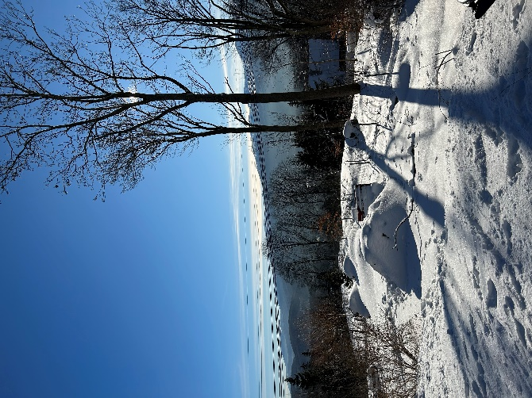**Oznaczenie w ewidencji gruntów i budynków**: działka nr 379/8 obr. 0002

**Powierzchnia działki:** 722m2

**Lokalizacja:** w strefie pośredniej przy ul. Górnej

**Sytuacja prawna:** własność Gminy Szklarska Poręba

**Nr Księgi wieczystej:** Sąd Rejonowy w Jeleniej Górze dla tej działki i dla innych działek prowadzi księgę wieczystą   
**KW NR JG1J/00093443/3.** W chwili sprzedaży dla nieruchomości zostanie założona nowa księga wieczysta.

**Sposób udostepnienia nieruchomości:** sprzedaż

**Tryb nabycia:** przetarg ustny nieograniczony

**Przeznaczenie nieruchomości i sposób jej zagospodarowania:**

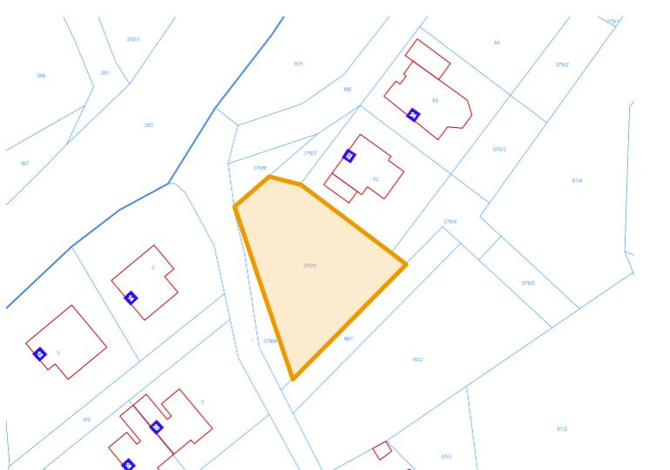nieruchomość znajduje się na terenie objętym ustaleniami miejscowego planu zagospodarowania przestrzennego dla obszaru w sąsiedztwie ul. Armii Krajowej, ul. Oficerskiej, ul. 11 Listopada i ul. Górnej w Szklarskiej Porębie (uchwała Rady Miejskiej w Szklarskiej Porębie nr XLVIII/547/21 z dnia 17 grudnia 2021 r.) <https://szklarskaporeba.bip.net.pl/kategorie/661-obowiazujace-miejscowe-plany-zagospodarowania-przestrzennego-i-studium-/artykuly/12085-uchwala-nr-xlviii54721-sprawie-uchwalenia-zmiany-miejscowego-planu-zagospodarowania-przestrzennego-dla-obszaru-w-sasiedztwie-ul-armii-krajowej-ul-oficerskiej-ul-11-listopada-i-ul-gornej-w-szklarskiej-porebie?lang=PL> Działka oznaczona jest na rysunku planu symbolem **MP12**  z przeznaczeniem podstawowym:tereny zabudowy mieszkaniowo-pensjonatowej oraz z przeznaczeniem uzupełniającym:   
- zabudowa mieszkaniowa jednorodzinna,  
- usługi,  
- obiekty i urządzenia sportowe,  
- zieleń urządzona i użytkowa,  
- tereny wód powierzchniowych,  
- parkingi,  
- obiekty i urządzenia infrastruktury technicznej,  
- ciągi komunikacyjne, drogi wewnętrzne.   
**Termin zagospodarowania nieruchomości:** brak określenia  
**Istniejące uzbrojenie**: działka z dobrym dojazdem, w zasięgu wody, kanalizacji, gazu, telefonu i energii elektrycznej oraz z przebiegiem tych sieci przez działkę.  
**Opis nieruchomości:** nieruchomość o nieregularnym kształcie, niezagospodarowana, o dobrym nasłonecznieniu  
**Informacja o terenach przyległych:** nieruchomość w sąsiedztwie zieleni oraz zabudowy mieszkalnej, z przepięknym widokiem na pasmo Karkonoszy.   
**Cena wywoławcza nieruchomości: 350.000,- zł netto (do wylicytowanej ceny doliczony zostanie podatek VAT w wysokości 23%)**